Рекомендации при дождливой погоде

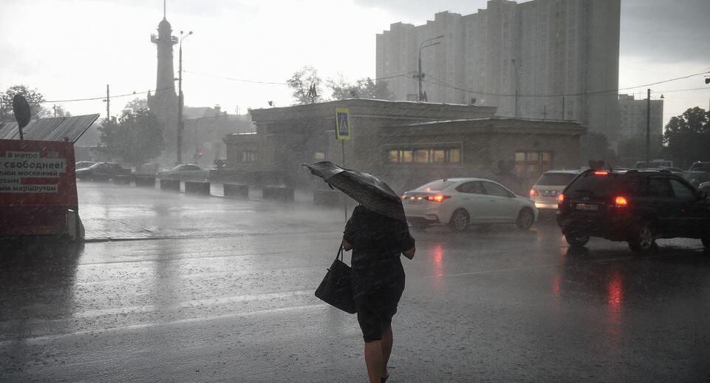

Конец лета, как и начало осени, всегда сопровождается осадками, которые могут выпадать с разной интенсивностью. Дожди и похолодание вызывают не только психологический дискомфорт у людей, но и вполне физический: мокрые, влажные и скользкие поверхности затрудняют передвижение и делают его чрезвычайно травмоопасным, а в случае попадания под дождь без зонта и соответствующей одежды может произойти переохлаждение организма.

К таким переменам погоды нужно быть готовыми заранее. Управление по ЮЗАО Департамента ГОЧСиПБ просит всех ознакомиться с рекомендациями во время ливня:

- Прежде, чем выйти на улицу, посмотрите прогноз погоды на сутки. Будьте внимательны к СМС-уведомлениям, в которых могут появляться предупреждения о прогнозируемых опасных погодных явлениях

- Чтобы избежать травматизма и переохлаждения организма, постарайтесь по возможности оставаться в укрытии или дома. Чаще всего ливни носят кратковременный характер

- Используйте такие средства индивидуальной защиты как зонт, плащ, сапоги

- Если ливень застал на улице, не спускайтесь в подземные переходы и другие заглубленные помещения. Постарайтесь укрыться в зданиях, расположенных выше возможного уровня подтопления

- В случае намокания одежды и обуви незамедлительно смените их и согрейтесь

- Если ливень застал в личном транспорте, не пытайтесь преодолеть подтопленные участки. Медленно перестройтесь в крайний правый ряд (на обочину) и, не прибегая к экстренному торможению, прекратите движение. Включите аварийные огни и переждите ливень. Если уровень воды продолжает стремительно расти, покиньте транспортное средство и пройдите на возвышенный участок местности или в ближайшее здание

- Если попали в ливень на природе, постарайтесь быстро разбить лагерь в безопасном месте, надежно закрепите палатки, накройте их непромокаемой тканью, обустройте водосточные канавки вокруг палатки